# TUGAS PRAKTIKUM BASIS DATA

# Jobsheet 6: Pemetaan ERD ke Model Relasional Bagian-1

Dosen Pengajar : Bapak Farid Angga Pribadi, S.Kom., M.Kom



Nama : Surya Rahmat Fatahillah

NIM : 2341760020

Prodi : Sistem Informasi Bisnis

# JURUSAN TEKNOLOGI INFORMASI POLITEKNIK NEGERI MALANG 2024

**Praktikum – Bagian 1: Membuat Tabel Deskripsi**

|  |
| --- |
| Perhatikan dan pahami skenario berikut :  “*Amazing course adalah sebuah tempat kursus komputer. Mereka yang ingin kursus komputer harus melakukan registrasi terlebih dahulu. Awalnya tempat kursus ini menggunakan sistem manual, namun karena banyaknya orang yang mendaftar maka dirancanglah sebuah database agar mempermudah kerja para pegawainya.*  *Setiap orang yang akan mendaftar kursus harus melakukan pendaftaran sebagai anggota. Anggota memiliki informasi mengenai kode anggota, nama, alamat dan nomor telepon. Kode anggota terdiri dari 5 karakter (harus diawali dengan huruf ‘NT’ dan diikuti dengan 3 digit angka), selain itu nama anggota wajib diisi. Anggota dapat melakukan banyak pendaftaran secara sekaligus, dan setiap pendaftaran diwakili oleh setiap anggota atau salah satu anggota saja.*  *Proses pendaftaran akan melalui pemilihan jenis kursus. Informasi yang disimpan di dalam tabel kursus adalah kode kursus, nama kursus, dan biaya. Kode kursus terdiri dari 5 karakter (harus diawali dengan huruf ‘MK’ dan diikuti dengan 3 digit angka), selain itu nama jenis kursus wajib disimpan sebagai salah satu alternatif pilihan. Banyak pendaftaran dapat dilakukan di meja kasir secara sekaligus, dan kasir melayani setiap pendaftaran yang dilakukan. Di saat pendaftaran jenis kursus telah dilakukan maka jumlah pertemuan kursus akan diketahui.*  *Setelah melakukan pemilihan kursus, maka proses pendaftaran dilanjutkan ke kasir. Kasir menyimpan informasi mengenai mengenai kode kasir, nama, alamat dan nomor telepon. Kode kasir terdiri dari 5 karakter (harus diawali dengan huruf ‘KY’ dan diikuti dengan 3 digit angka), selain itu nama petugas kasir juga wajib diisi. Sekali mendaftar beberapa kursus dapat dilakukan sekaligus, dan setiap jenis kursus diperoleh dari banyak proses pendaftaran”* |
| Buatlah tabel deskripsi untuk **tabel Anggota** sesuai dengan skenario uji coba bagian 1 nomor 1!  Tabel Anggota  *Primary key* : kdAnggota   |  |  |  |  | | --- | --- | --- | --- | | Nama *Field* | Tipe Data | *Length* | Keterangan | | KdAnggota | char | 5 | Harus diisi dan panjang=5, harus diawali dengan ‘NT’ dan 3 digit terakhirnya angka | | Nama | varchar | 30 | Harus diisi | | Alamat | varchar | 50 | - | | Telp | integer | - | Panjangnya maksimal 10 | |
| Buatlah tabel deskripsi untuk **tabel Kasir** sesuai dengan skenario uji coba bagian 1 nomor 1!  Tabel Kasir  *Primary key* : kdKasir   |  |  |  |  | | --- | --- | --- | --- | | Nama *Field* | Tipe Data | *Length* | Keterangan | | KdKasir | char | 5 | Harus diisi dan panjang=5, harus diawali dengan ‘KY’ dan 3 digit terakhirnya angka | | Nama | varchar | 30 | Harus diisi | | Alamat | varchar | 50 | - | | Telp | integer | - | Panjangnya maksimal 10 | |
| Buatlah tabel deskripsi untuk **tabel Kursus** sesuai dengan skenario uji coba bagian 1 nomor 1!  Tabel Kursus  *Primary key* : kdKursus   |  |  |  |  | | --- | --- | --- | --- | | Nama *Field* | Tipe Data | *Length* | Keterangan | | KdKursus | char | 5 | Harus diisi dan panjang=5, harus diawali dengan ‘MK’ dan 3 digit terakhirnya angka | | NamaKursus | varchar | 30 | Harus diisi | | Biaya | integer | - | Panjangnya maksimal 10 | |
| Buatlah tabel deskripsi untuk **tabel HeaderPendaftaran** sesuai dengan skenario uji coba bagian 1 nomor 1!  Tabel HeaderPendaftaran  *Primary Key*: kdPendaftaran  *Foreign key* : kdAnggota, kdKasir   |  |  |  |  | | --- | --- | --- | --- | | Nama *Field* | Tipe Data | *Length* | Keterangan | | KdPendaftaran | Char | 5 | Harus diisi dan panjang=5, harus diawali dengan ‘KP’ dan 3 digit terakhirnya angka | | KdKasir | Char | 5 | - | | kdAnggota | char | 5 | - | | TanggalPendaftaran | Datetime | - | - | |
| Buatlah tabel deskripsi untuk **tabel Detail Pendaftaran** sesuai dengan skenario uji coba bagian 1 nomor 1!  Tabel DetailPendaftaran  *Primary Key* : kdKursus, kdPendaftaran  *Foreign Key* : kdKursus, kdPendaftaran   |  |  |  |  | | --- | --- | --- | --- | | Nama *Field* | Tipe Data | *Length* | Keterangan | | kdKursus | Char | 5 | - | | kdPendaftaran | Char | 5 | - | | Jumlah Pertemuan | Integer | - | Harus diisi | |

**Praktikum – Bagian 2: Membuat CDM**

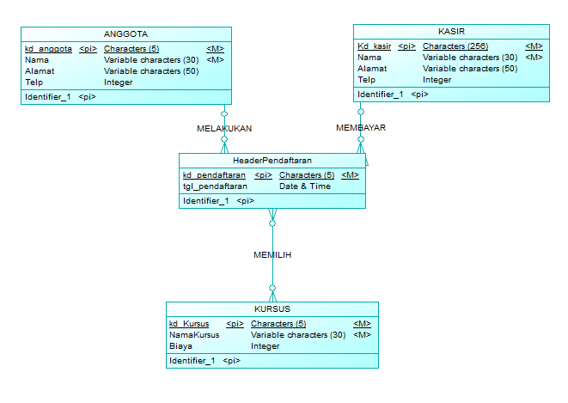

**Praktikum – Bagian 3: Membuat PDM**

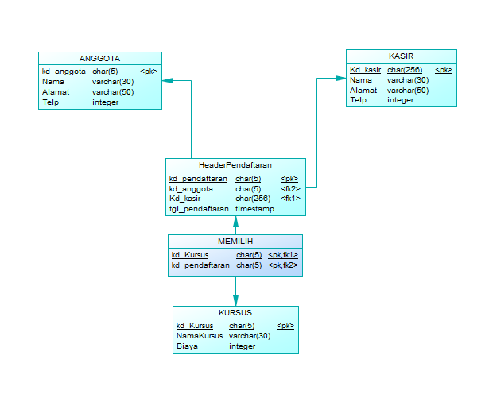

TUGAS!

1. Silahkan perhatikan diagram ERD di bawah ini

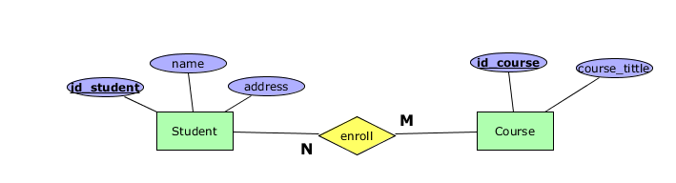

Terdapat beberapa ketentuan dari diagram ERD tersebut:

1. Setiap siswa dapat mengambil beberapa course
2. Setiap course diambil oleh banyak mahasiswa
3. Id_student memiliki tipe data integer dengan length 8
4. Name memiliki tipe data char dengan length 30
5. Address memiliki tipe data varchar dengan length 60
6. Id_course memiliki tipe data varchar dengan length 5
7. Course title memiliki tipe data varchar dengan length 25

**Buatlah model relational, CDM, dan PDM dari ERD diatas.**

1. Buatlah **CDM** dan **PDM** untuk skenario berikut dengan terlebih dahulu membuat ***relational key*** yang terdiri dari nama relasi, *superkey*, *candidate key,* *primary key*, *foreign key*, dan *alternate key.*

*“Salah satu toko boneka di Malang ingin merubah sistem penjualan yang awalnya manual menjadi otomatis. Oleh karena itu dibutuhkan peracangan basis data dengan memperhatikan proses bisnis dan objek yang terlibat dalam kegiatan jual bali di toko boneka tersebut. Terdapat beberapa ketentuan di toko tersebut sebagai berikut :*

1. *Member memiliki salah satu jenis member*
2. *Member dapat melakukan pembelian sebanyak mungkin selama membutuhkan. Dan setiap transaksi penjualan dilakukan oleh setiap member secara bergantian*
3. *Pegawai dapat melayani banyak transaksi penjualan dalam sehari*
4. *Setiap hari banyak boneka yang terjual, dan sekali transaksi penjualan dapat terdiri dari beberapa boneka secara sekaligus”*

Selain informasi mengenai ketentuan toko boneka tersebut ditentukan juga informasi mengenai objek beserta atribut-atributnya sesuai dengan tabel-tabel di bawah ini :

Tabel JenisMember

*Primary key* : KdJenisMember

|  |  |  |  |
| --- | --- | --- | --- |
| Nama Field | Tipe Data | Length | Keterangan |
| KdJenisMember | Char | 5 | Harus diisi dan panjang=5, harus diawali dengan ‘JM’ dan 3 digit terakhirnya angka |
| JenisMember | Varchar | 10 | Harus diisi |
| Disc | Decimal | (2,2) | - |

Tabel Member

*Primary key* : KdMember

*Foreign Key* : KdJenisMember

|  |  |  |  |
| --- | --- | --- | --- |
| Nama Field | Tipe Data | Length | Keterangan |
| KdMember | Char | 5 | Harus diisi dan panjang=5, harus diawali dengan ‘NM’ dan 3 digit terakhirnya angka |
| KdJenisMember | Char | 5 | - |
| NamaMember | Varchar | 50 | Harus diisi |
| TelpMember | Integer | - | Panjangnya maksimal 10 |

Tabel HeaderPenjualan

*Primary key* : KdPenjualan

*Foreign Key* : KdMember, KdPegawai

|  |  |  |  |
| --- | --- | --- | --- |
| Nama Field | Tipe Data | Length | Keterangan |
| KdPenjualan | Char | 5 | Harus diisi dan panjang=5, harus diawali dengan ‘KP’ dan 3 digit terakhirnya angka |
| KdMember | Char | 5 | - |
| KdPegawai | Char | 5 | - |
| TglPenjualan | date time | - | Harus diisi |

Tabel Pegawai

*Primary key* : KdPegawai

|  |  |  |  |
| --- | --- | --- | --- |
| Nama Field | Tipe Data | Length | Keterangan |
| KdPegawai | char | 5 | Harus diisi dan panjang=5, harus diawali dengan ‘KG’ dan 3 digit terakhirnya angka |
| NamaPegawai | varchar | 30 | Harus diisi |
| AlamatPegawai | varchar | 50 | - |
| TelpPegawai | Integer | - | Panjangnya maksimal 10 |

Tabel Boneka

*Primary key* : KdBoneka

|  |  |  |  |
| --- | --- | --- | --- |
| Nama Field | Tipe Data | Length | Keterangan |
| KdBoneka | Char | 5 | Harus diisi dan panjang=5, harus diawali dengan ‘KB’ dan 3 digit terakhirnya angka |
| NamaBoneka | varchar | 30 | Harus diisi |
| Harga | integer | - | Harus diisi, panjang maksimal 10 |
| Stock | Integer | - | Harus diisi, panjang maksimal 10 |

Tabel DetilPenjualan

*Primary key* : KdPenjualan, KdBoneka

*Foreign Key* : KdPenjualan, KdBoneka

|  |  |  |  |
| --- | --- | --- | --- |
| Nama Field | Tipe Data | Length | Keterangan |
| KdPenjualan | char | 5 | - |
| KdBoneka | char | 5 | - |
| Qty | integer | 5 | Harus diisi |

1. Buatlah **tabel deskripsi**, **CDM** dan **PDM** untuk skenario berikut :

*“Salah satu restaurant terbesar di Indonesia ingin memperbaiki sistem booking yang dulunya manual menjadi otomatis. Untuk itu diperlukan perncangan basis data sesuai dengan kebutuhan dan sistem yang ada di restaurant tersebut.*

*Konsumen : kode konsumen, nama awal, nama akhir, no telepon, email, dan*

*keterangan.*

*Booking : kode booking, dan tanggal*

*Meja : no meja dan detil meja*

*Pesanan : kode pesan, dan tanggal*

*Staf : kode staf, nama awal, nama akhir*

*Peranan : kode peranan, nama peranan*

*Menu pesanan : kode menu pesanan, kuantitas, komen*

*Menu : kode menu, tanggal*

*Item menu : kode item menu, keterangan, harga*

*Bahan : kode bahan, nama bahan*

*Item bahan : kode item bahan dan kuantitas*

*Tipe bahan : kode tipe bahan dan deskripsi*

*Terdapat beberapa aturan dalam proses pemesanan di restaurant tersebut. Mulai dari setiap konsumen dapat melakukan banyak booking atau tidak sama sekali, setiap meja dapat dibooking oleh banyak konsumen atau tidak sama sekali. Setelah mendapatkan meja pemesanan dapat dilakukan atau tidak jadi dilakukan. Setiap pesanan dilakukan hanya pada satu meja, dan setiap staf dapat melayani banyak pesanan dalam suatu waktu atau tidak sama sekali. Staf yang melayani konsumen pasti memiliki peranan tertentu. Pemesanan dapat memesan banyak menu pesanan atau tidak sama sekali (dalam artian hanya meminjam meja saja tetapi menu dari luar). Setiap item menu terdapat dalam banyak menu pesanan atau tidak sama sekali. Item menu dapat tertulis atau tidak tertulis di dalam menu yang disediakan. Item menu yang ada terdiri dari banyak Item bahan atau bahkan tidak tertulis di dalam item bahan. Semua bahan yang digunakan dalam item bahan tersimpan di dalam informasi bahan, tetapi belum tentu sebaliknya. Ternyata bahan tersebut memiliki tipe bahan yang bisa jadi sama antara satu bahan dengan bahan yang lain atau bahkan tidak ada di dalam bahan yang tersedia”.*

Jawaban!

* Berikut merupakan bentuk **Model Relational** dari soal diatas:

Tabel Student

*Primary key* : id_student

|  |  |  |  |
| --- | --- | --- | --- |
| Nama Field | Tipe Data | Length | Keterangan |
| Id_student | integer | 8 | Harus diisi |
| Name | Char | 30 | Harus diisi |
| Address | Varchar | 60 | - |

Tabel Course

*Primary key* : id_student

|  |  |  |  |
| --- | --- | --- | --- |
| Nama Field | Tipe Data | Length | Keterangan |
| Id_course | Varchar | 5 | Harus diisi |
| Course_tittle | Varchar | 25 | - |

|  |  |  |  |  |
| --- | --- | --- | --- | --- |
| **Relation** | **Attribute** | **Degree** | **Tuple** | **Cardinality** |
| Tabel Student | Id_student  Name  Address | 3 | - | - |
| Tabel Course | Id_course  Course_tittle | 2 | - | - |

* Berikut merupakan bentuk **CDM** dari soal diatas:

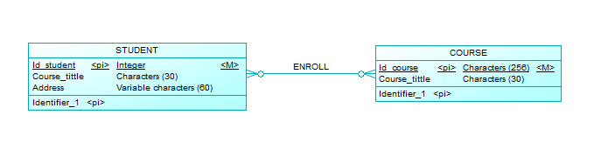

* Berikut merupakan bentuk **PDM** dari soal diatas:

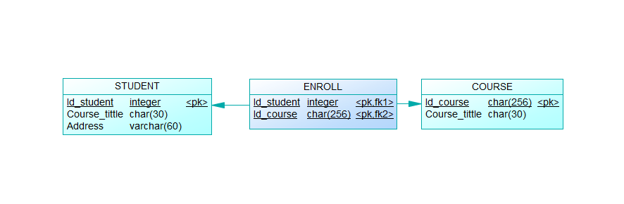

Berikut merupakan **relational key** dari masing-masing tabel:

* **Tabel JenisMember**

|  |  |  |  |  |  |
| --- | --- | --- | --- | --- | --- |
| **Relasi** | **Superkey** | **Candidate**  **Key** | **Primary**  **Key** | **Foreign**  **Key** | **Alternatif**  **Key** |
| Tabel  JenisMember | (KdJenisMember)  (KdJenisMember,  JenisMember) | KdJenisMember | KdJenisMember | - | Tidak ada karena hanya ada satu candidate key. |

* **Tabel Member**

|  |  |  |  |  |  |
| --- | --- | --- | --- | --- | --- |
| **Relasi** | **Superkey** | **Candidate**  **Key** | **Primary**  **Key** | **Foreign**  **Key** | **Alternatif**  **Key** |
| Tabel  Member | (KdMember)  (KdMember,  NamaMember) | KdJenisMember,  NamaMember | KdMember | KdJenisMember (mengacu pada KdJenisMember di Tabel JenisMember).- | NamaMember |

* **Tabel HeaderPenjualan**

|  |  |  |  |  |  |
| --- | --- | --- | --- | --- | --- |
| **Relasi** | **Superkey** | **Candidate**  **Key** | **Primary**  **Key** | **Foreign**  **Key** | **Alternatif**  **Key** |
| Tabel  Header  Penjualan | (KdPenjualan)  (KdPenjualan,  KdMember)  (KdPenjualan,  KdMember,  KdPegawai) | KdPenjualan | KdPenjualan | KdMember (mengacu pada KdMember di Tabel Member), KdPegawai (mengacu pada KdPegawai di Tabel Pegawai). | Tidak ada karena hanya ada satu candidate key. |

* **Tabel Pegawai**

|  |  |  |  |  |  |
| --- | --- | --- | --- | --- | --- |
| **Relasi** | **Superkey** | **Candidate**  **Key** | **Primary**  **Key** | **Foreign**  **Key** | **Alternatif**  **Key** |
| Tabel  Pegawai | (KdPegawai)  (KdPegawai,  NamaPegawai) | KdPegawai,  NamaPegawai | KdPegawai | - | NamaPegawai |

* **Tabel Boneka**

|  |  |  |  |  |  |
| --- | --- | --- | --- | --- | --- |
| **Relasi** | **Superkey** | **Candidate**  **Key** | **Primary**  **Key** | **Foreign**  **Key** | **Alternatif**  **Key** |
| Tabel  Boneka | (KdBonekka)  (KdBoneka,  NamaBoneka) | KdBoneka,  NamaBoneka, | KdBoneka | - | NamaBoneka |

* **Tabel DetailPenjualan**

|  |  |  |  |  |  |
| --- | --- | --- | --- | --- | --- |
| **Relasi** | **Superkey** | **Candidate**  **Key** | **Primary**  **Key** | **Foreign**  **Key** | **Alternatif**  **Key** |
| Tabel  DetailPenjualan | (KdPenjualan),  (KdPenjualan,  KdBoneka),  (KdPenjualan, KdBoneka, Qty) | KdBoneka,  KdPenjualan | KdPenjualan | KdPenjualan (mengacu pada KdPenjualan di Tabel HeaderPenjualan), KdBoneka (mengacu pada KdBoneka di Tabel Boneka). | KdBoneka, |

Berikut merupakan bentuk **CDM** dari skenario diatas:

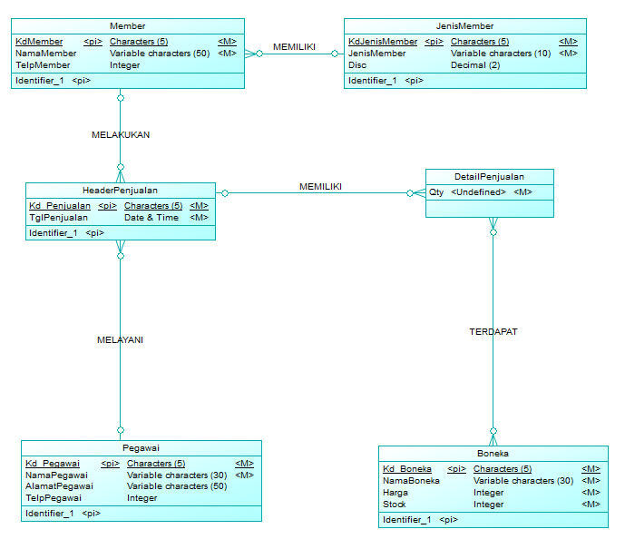

Berikut merupakan bentuk **PDM** dari skenario diatas:

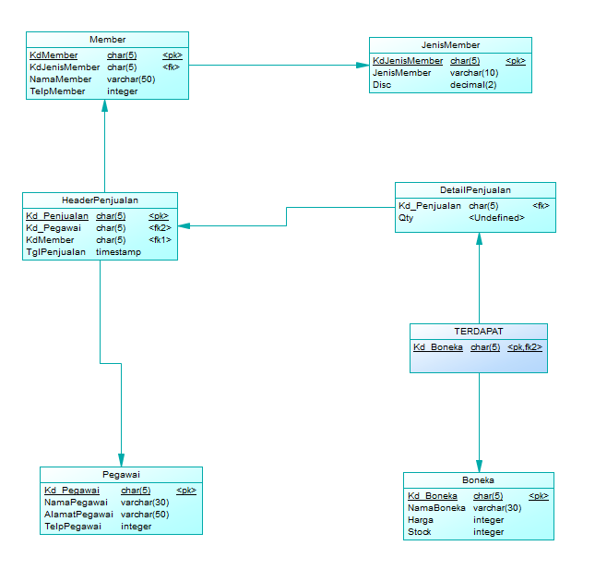

* + - 1. Berikut merupakan table deskripsi dari soal diatas:
* **Tabel Deskripsi Konsumen**

|  |  |  |  |
| --- | --- | --- | --- |
| **Nama *Field*** | **Tipe Data** | ***Length*** | **Keterangan** |
| KdKonsumen | char | 5 | Harus diisi |
| NamaAwal | varchar | 10 | Harus diisi |
| NamaAkhir | varchar | 20 | Harus diisi |
| NoTelp | integer | - | Panjangnya maksimal 12 |
| Email | varchar | 30 | - |
| Keterangan | varchar | 50 | - |

* **Tabel Deskripsi Meja**

|  |  |  |  |
| --- | --- | --- | --- |
| **Nama *Field*** | **Tipe Data** | ***Length*** | **Keterangan** |
| NoMeja | char | 5 | Harus diisi |
| DetilMeja | varchar | 50 | - |

* **Tabel Deskripsi Booking**

|  |  |  |  |
| --- | --- | --- | --- |
| **Nama *Field*** | **Tipe Data** | ***Length*** | **Keterangan** |
| KdBooking | char | 5 | Harus diisi |
| Tanggal | Date and Time | - | Harus diisi |

* **Tabel Deskripsi Pesanan**

|  |  |  |  |
| --- | --- | --- | --- |
| **Nama *Field*** | **Tipe Data** | ***Length*** | **Keterangan** |
| KdPesan | char | 5 | Harus diisi |
| Tanggal | Date and Time | - | Harus diisi |

* **Tabel Deskripsi Staff**

|  |  |  |  |
| --- | --- | --- | --- |
| **Nama *Field*** | **Tipe Data** | ***Length*** | **Keterangan** |
| KdStaf | char | 5 | Harus diisi |
| NamaAwal | varchar | 10 | Harus diisi |
| NamaAkhir | varchar | 20 | Harus diisi |

* **Tabel Deskripsi Peranan**

|  |  |  |  |
| --- | --- | --- | --- |
| **Nama *Field*** | **Tipe Data** | ***Length*** | **Keterangan** |
| KdPeranan | char | 5 | Harus diisi |
| NamaPeranan | varchar | 30 | Harus diisi |

* **Tabel Deskripsi Menu Pesanan**

|  |  |  |  |
| --- | --- | --- | --- |
| **Nama *Field*** | **Tipe Data** | ***Length*** | **Keterangan** |
| KdMenuPesanan | char | 5 | Harus diisi |
| Kuantitas | char | 30 | Harus diisi |
| Komen | varchar | 50 | - |

* **Tabel Deskripsi Menu**

|  |  |  |  |
| --- | --- | --- | --- |
| **Nama *Field*** | **Tipe Data** | ***Length*** | **Keterangan** |
| KdMenu | char | 5 | Harus diisi |
| Tanggal | Date and Time | 30 | Harus diisi |

* **Tabel Deskripsi Item menu**

|  |  |  |  |
| --- | --- | --- | --- |
| **Nama *Field*** | **Tipe Data** | ***Length*** | **Keterangan** |
| KdItemMenu | char | 5 | Harus diisi |
| Keterangan | varchar | 30 | - |
| Harga | integer | - | - |

* **Tabel Deskripsi Bahan**

|  |  |  |  |
| --- | --- | --- | --- |
| **Nama *Field*** | **Tipe Data** | ***Length*** | **Keterangan** |
| KdBahan | char | 5 | Harus diisi |
| NamaBahan | varchar | 30 | Harus diisi |

* **Tabel Deskripsi Item Bahan**

|  |  |  |  |
| --- | --- | --- | --- |
| **Nama *Field*** | **Tipe Data** | ***Length*** | **Keterangan** |
| KdItemBahan | char | 5 | Harus diisi |
| Kuantitas | char | 10 | Harus diisi |

* **Tabel Deskripsi Tipe Bahan**

|  |  |  |  |
| --- | --- | --- | --- |
| **Nama *Field*** | **Tipe Data** | ***Length*** | **Keterangan** |
| KdTipeBahan | char | 5 | Harus diisi |
| Deskripsi | char | 10 | - |

Kemudian berikut merupakan bentuk **CDM** dari skenario diatas:

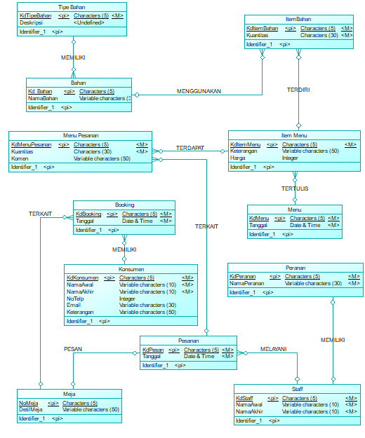

Kemudian Berikut merupakan bentuk **PDM** dari skenario diatas:

